Rekordszinten zárta az évet a BUX index
Tovább növekedett a Budapesti Értéktőzsde elsődleges részvénymutatója, a BUX index 2024-ben: az elmúlt időszakban több alkalommal is rekordot döntött, végül 79 326,66 ponton zárta az évet, ami 30,9 százalékos növekedést jelent 2023 végéhez képest. A kereskedési forgalom összességében 2,96 ezer milliárd forintot tett ki idén, míg decemberben 231 milliárd forintos forgalom valósult meg, napi átlagban pedig 13,6 milliárd forint volt a tranzakciók értéke. A BÉT kibocsátói köre 2024 végéhez közeledve bővült a Gránit Bankkal. Éves és havi szinten egyaránt az OTP Bank részvényeivel kereskedtek a legtöbben, míg a tőzsdetagok forgalmi rangsorát a Wood & Company zárta az élen.
A hazai és nemzetközi piacokat továbbra is a geopolitikai feszültségek és az inflációs nyomás határozta meg; ugyanakkor a globális gazdaságban egyre több stabilizálódásra utaló körülmény jelent meg, amelyből a magyar tőzsde is profitálni tudott.
A BUX index egész évben stabil növekedést mutatott, amely az év végén csúcsosodott ki. A mutató december 12-én érte el legmagasabb értékét, amikor 80 540,07 ponton zárt. Az index teljesítménye jól illeszkedett a nemzetközi és regionális trendekhez, ahol hasonló emelkedés volt megfigyelhető. A BÉT idén indított új részvénymutatói a BUX-hoz hasonló mozgást írtak le az év során: a Közép-Európai Blue Chip Nettó Hozam Index (CETOP NTR) 1 582,99 ponton, míg a kis- és középvállalatokat magába tömörítő XTEND index 1 446,01 ponton zárt decemberben.
A tőzsdei forgalom idén novemberben volt a legintenzívebb, 389 milliárd forint értékben zajlott a kereskedés. Éves szinten összesen 2,96 ezer milliárd forint értékben folyt a kereskedés, amelyből az utolsó hónap 13,6 milliárd forint értékű napi átlag mellett 231 milliárd forintot tett ki.
Az éves részvényforgalom terén, a korábbi évekhez hasonlóan, 2024-ben is az OTP Bank, a MOL és a Richter Gedeon adta a kereskedés meghatározó részét. Negyedik helyen a Magyar Telekom végzett, míg az ötödik helyet az OPUS szerezte meg. Decemberben az éves szinten is vezető hármas közül az OTP részvényeivel zajlott legnagyobb értékben a kereskedés.
Tovább bővült a BÉT Standard kategóriájának kibocsátói köre: az év elején a Gloster Infokommunikációs Nyrt. a tőzsde középvállalati platformja, az Xtend után a Standard piacon mutatkozott be, majd decemberben a Gránit Bank debütált, így 22-re nőtt a kategóriában kibocsátók száma. A Gránit Bank tőzsdei bevezetése különösen fontos állomásként vonul be a hazai tőzsdetörténetbe, mert újabb bank jelent meg a kibocsátók között, amely tovább erősíti a pénzügyi szektor jelenlétét a BÉT-en.
Az Xtenden pedig a Kermann IT Solutions Nyrt. csengetett idén.
A befektetési szolgáltatók éves versenyében a WOOD & Company került az élre, 1,46 ezer milliárd forinttal, megelőzve a CONCORDE Értékpapírt és az ERSTE-t. A decemberi hónapot nézve az első három helyet szintén az említett 3 tőzsdetag szerezte meg.
Az árupiaci összforgalom idén 5,2 milliárd forintot tett ki.
Sajtókapcsolat:
- media@bse.hu
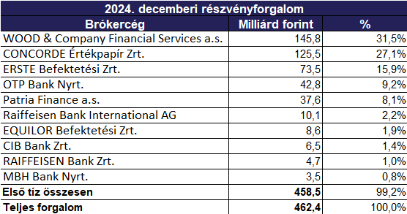 | © Budapesti Értéktőzsde
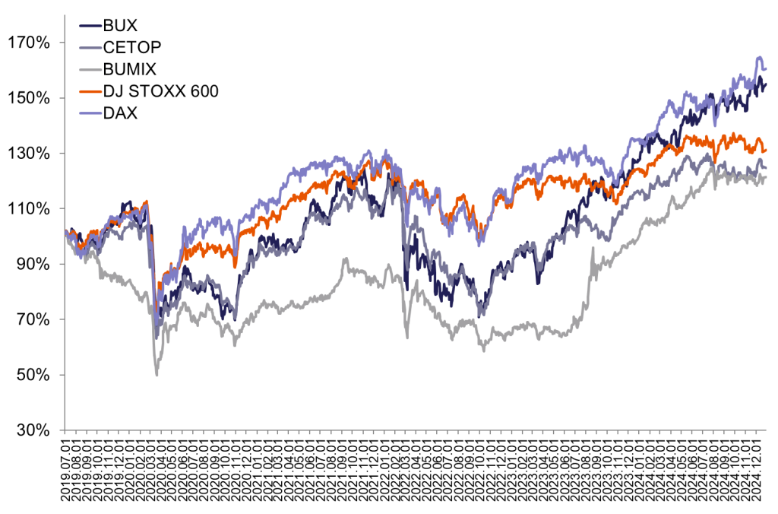 | © Budapesti Értéktőzsde
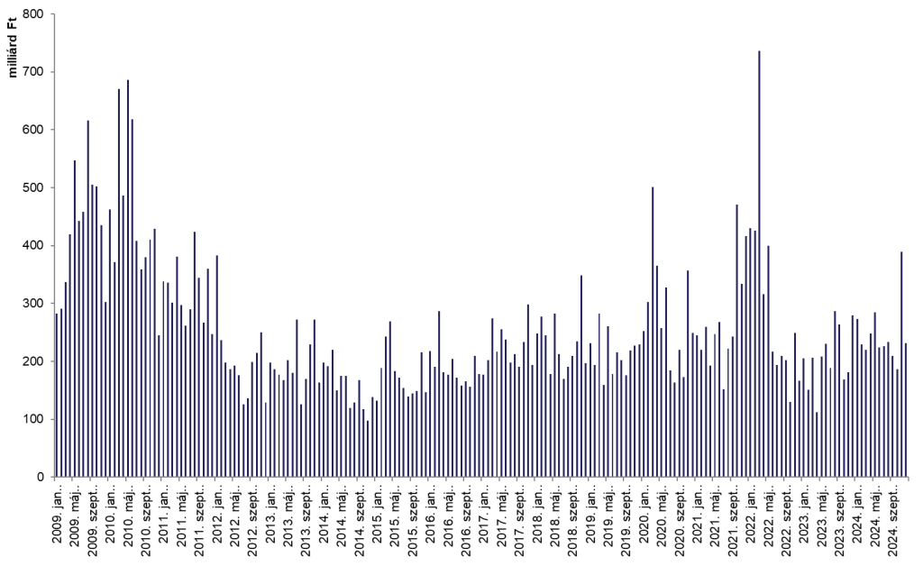 | © Budapesti Értéktőzsde
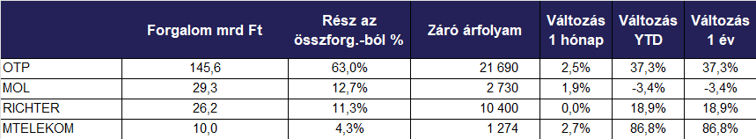 | © Budapesti Értéktőzsde
Eredeti tartalom: Budapesti Értéktőzsde Nyrt.
Továbbította: Helló Sajtó! Üzleti Sajtószolgálat
Ez a sajtóközlemény a következő linken érhető el:

